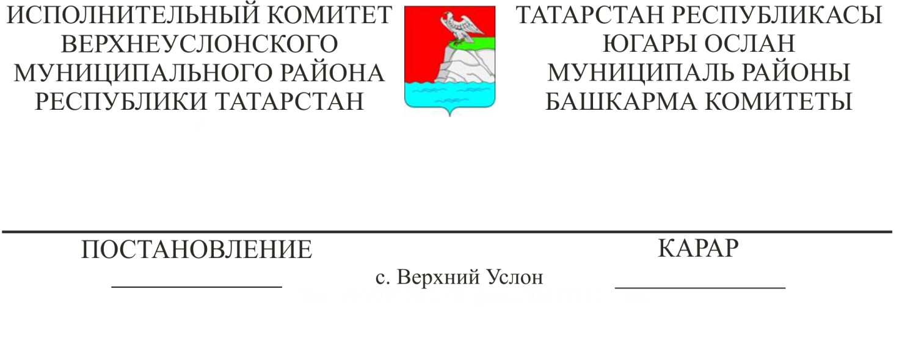
«Татарстан Республикасы Югары Ослан муниципаль районы Башкарма комитеты җитәкчесенең «Татарстан Республикасы Югары Ослан муниципаль районы муниципаль милкен (шул исәптән аренда түләвенең ташламалы ставкалары буенча) өченче затлар хокукларыннан ирекле булган муниципаль мөлкәт исемлегенә кертелгән (кече һәм урта эшкуарлык субъектлары хокукларыннан тыш) арендага бирү тәртибен раслау турында» 2018 елның 20 февралендәге 178 номерлы карарын юкка чыгару хакында
Югары Ослан районының прокуратурасының 2018 елның 23 мартындагы 02-07-02 номерлы протестын карап, “Россия Федерациясендә җирле үзидарәне оештыруның гомуми принциплары турында” 2003 елның 06 октябрендәге 131-ФЗ номерлы Федераль закон, Татарстан Республикасы Югары Ослан муниципаль районы Уставы нигезендә, Югары Ослан муниципаль районы башкарма комитеты, КАРАР БИРӘ:
- Татарстан Республикасы Югары Ослан муниципаль районы башкарма комитеты җитәкчесенең № 178, 20.02.2018 ел “Кече һәм урта эшкуарлык субъектларына биләүгә һәм (яисә) файдалануга тапшыру өчен Татарстан Республикасы Югары Ослан муниципаль районының муниципаль мөлкәтен (җир кишәрлекләреннән тыш) арендага (шул исәптән аренда түләвенең ташламалы ставкалары буенча) бирү тәртибен (кече һәм урта эшкуарлык субъектлары хокукларыннан тыш) раслау турында" Карарны гамәлдән чыгарырга

Башкарма комитет җитәкчесе Л.С. Хәкимҗанов
А.И. Губина
2018-142

